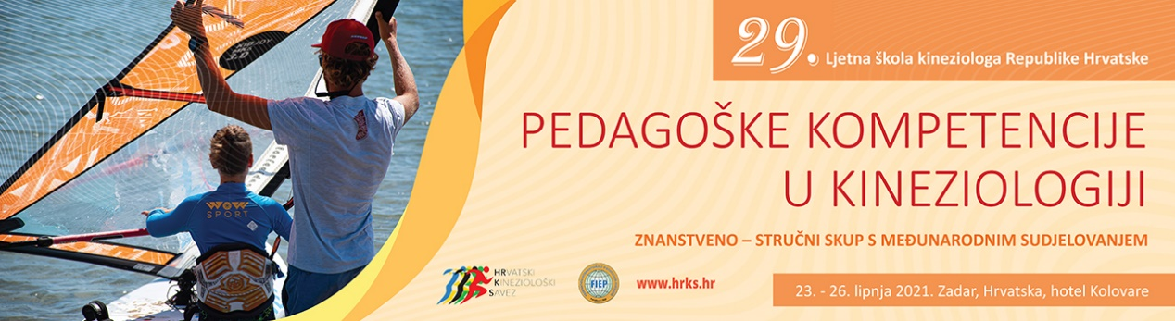

RASPORED PREDAVANJA – PRIMARNO OBRAZOVANJE I PREDŠKOLSKI ODGOJ
*organizator zadržava pravo izmjena programa ovisno o vremenskim uvjetima i broju sudionika
Srijeda, 23.6.2021.
17.00 | SVEČANO OTVARANJE
17.30 | Pozvano izlaganje - glavno: prof.dr.sc. Marjeta Kovač:  PEDAGOŠKE KOMPETENCIJE U KINEZIOLOGIJI
18.00 | Pozvano izlaganje: doc.dr.sc. Ana Žnidarec Čučković:  PEDAGOŠKE KOMPETENCIJE U EDUKACIJI
18.20 | Pozvano izlaganje: izv.prof.dr.sc. Mladen Hraste, dr.sc. Anna Alajbeg, pred.:  PEDAGOŠKE KOMPETENCIJE U SPORTU
18.40 | Pozvano izlaganje: doc.dr.sc. Srna Jenko Miholić:  PEDAGOŠKE KOMPETENCIJE U PRIMARNOM OBRAZOVANJU
19.00 | Pozvano izlaganje: izv.prof.dr.sc. Lidija Petrinović, doc.dr.sc. Tatjana Trošt Bobić, izv.prof.dr.sc. Dubravka Ciliga^{ϯ}  PEDAGOŠKE KOMPETENCIJE U KINEZITERAPIJI

Petak, 25.6.2021. Dvorana 10
 | PRIMARNO OBRAZOVANJE I PREDŠKOLSKI ODGOJ – usmena izlaganja
9:00 | Tadić Katarina, Grdić Renata  KOMPETENCIJE ODGAJATELJA U PLANIRANJU I PROGRAMIRANJU KINEZIOLOŠKIH AKTIVNOSTI ZA DJECU PREDŠKOLSKE DOBI
9:10 | Marić Željana  KOMPETENCIJE KINEZIOLOGA U VRTIĆU
9:20 | Horvat Vatroslav  KOMPETENCIJE STUDENATA ODGOJITELJSKOG STUDIJA U ORGANIZIRANJU TJELESNIH AKTIVNOSTI S DJECOM S TEŠKOĆAMA U RAZVOJU
 | PRIMARNO OBRAZOVANJE I PREDŠKOLSKI ODGOJ – poster izlaganja
9:30 | Spetič Marin, Malada Dodi, Vidović Schreiber Tea Tereza  ODGOJNO-OBRAZOVNI POTENCIJAL BROJALICE „BABY SHARK“

Četvrtak, 24.6.2021. Dvorana 2
11:10 | AKTUALNA TEMA  Vedrana Radić, Brajnov, prof. psihologije, sportska psihologinja i Nataša Stefanovski, prof. psihologije, sportska psihologinja  MENTALNO ZDRAVLJE: KAKO BITI NASTAVNIK JUČER, DANAS, SUTRA?

Četvrtak, 24.6.2021., Sportska dvorana
15:00 -17:00 | dr.sc. Andrea Vrbik  RADIONICA: STRELIČARSTVO (teorijsko - praktična radionica)

Četvrtak, 24.6.2021., Dvorana 2 ili otvoreni prostor uz bazen
17:00 – 18:30 | Ivana Peršić, prof. savjetnik i Mirna Radojičić, prof.  PRIMJERI DOBRE PRAKSE: PRIMJENA FITNES SADRŽAJA U NASTAVI TZK NA DALJINU U II. GIMNAZIJI ZAGREB (teorijsko praktična radionica)

Četvrtak, 24.6.2021., Sportski tereni
18.00 | SPORTSKI SADRŽAJI

20:00 | VEČERA

Petak 25. 6. 2021., Dvorana 2 ili otvoreni prostor uz bazen
11:00- 12:30 | PRIMJERI DOBRE PRAKSE: Nastava TZK na daljinu  Martina Sesar, prof. mentor  TJELESNA, ZDRAVSTVENA I DIGITALNA KULTURA  Meri Matušan, prof. savjetnik  MEĐURAZREDNA NATJECANJA TIJEKOM NASTAVE TZK NA DALJINU

12:30 | RUČAK – izlet brodom

Petak 25. 6. 2021., Sportski tereni
17:30 | SPORTSKI SADRŽAJI
Petak 25. 6. 2021., DVORANA KOLOVARE
18:00 -19:30 | Biserka Vrbek, (član IO Europskog fair play pokreta i Hrvatskog fair play odbora, koordinator za dual karijeru HOO-a), Ana Popovčić (Hrvatska olimpijska akademija, edukator za dual karijeru MOO-a), Danira Bilić (ravnateljica HŠM, predsjednica Hrvatskog fair play odbora), Stjepan Crnokić, prof. Ministarstvo turizma i sporta, Romana Caput-Jogunica (koordinator za dual karijeru HOO-a, član Hrvatskog fair play odbora, član Znanstvenog odbora Europskog fair play pokreta i predstavnik HOO-a u Europskoj mreži potpore sportašima, (EAS)  SINERGIJA SPORTSKE KULTURE, OLIMPIJSKIH VRIJEDNOSTI I DVOJNE KARIJERE U SPORTU (teorijsko praktična radionica)

20:00 | VEČERA

21:00 | Završna večer – podjela priznanja

Subota, 26.6.2021., Dvorana 2
9:00 | ZAVRŠNA PLENARNA SJEDNICA

10:30- 12:00 | Predstavljanje: Udruge kineziologa grada Vukovara;  HAŠK Mladost + EMCA Studia 1  Projekt ERASMUS + SPORT  Sport MyWay  Multišportski program za mlade (dob 6-11 godina)

12:00 | Predstavljanje internetske stranice Hrvatskog kineziološkog saveza
12:30 | RUČAK

